ОТЧЁТ ПО ЛАБОРАТОРНОЙ РАБОТЕ №3
Тема: «Создание и настройка роли DNS на основном контроллере домена»
Цель работы: Научиться добавлять и настраивать роль DNS на сервере.
Задание: Создайте и настройте роли DNS на основном контроллере домена.
- В диспетчере серверов выбрать пункт «Добавить роли и компоненты».
- В открывшемся окне мастера нажать далее.
- Выбрать пункт: «Установка ролей и компонентов».
- Выбрать сервер из списка.
- Выбрать роль «DNS-сервер».
- В появившемся окне предлагают установить необходимые для продолжения компоненты. Нажать «Добавить компоненты».
- 7. В окне выбора компонентов нажать «Далее», поскольку необходимые компоненты были выбраны в предыдущем пункте.
- 9. В следующем окне приведена краткая информация о роли DNS — сервера. Ознакомиться с ней и нажать «Далее».
- Выбрать пункт «Завершение настройки DHCP», для того чтобы настроить сервер DHCP.
- Появляется уведомление о том, что далее будут созданы две локальные группы безопасности для управления доступом к серверу DHCP, а затем будет произведена авторизация сервера DHCP в Active Directory. Нажать кнопку «Далее».
- В разделе «Авторизация», в пункте «Использовать учетные данные следующего пользователя» указываем учетную запись с правами администратора домена. Нажать на кнопку «Фиксировать».
- Ознакомиться со списком устанавливаемых компонентов и нажать «Установить».
- По окончании установки, закрыть мастер
- В диспетчере серверов, в пункте «Средства», выбрать DNS.
- В открывшемся диспетчере DNS видно созданный сервер.
- На группе «Зоны прямого просмотра» щелчком правой кнопкой мыши вызвать контекстное меню и выбрать «Создать новую зону».
- В открывшемся мастере, нажать «Далее».
- Выбрать тип зоны — «Основная».
- Выбрать область репликации.
- Ввести имя зоны.
- Выбрать настройки динамического обновления
- По завершении работы, мастер выведет сообщение, что зона создана.
- Также нужно создать узел в этой зоне например, текущий сервер. Для этого, щелкнуть правой кнопкой мыши в зоне и нажать — «Создать узел (А или АААА)…»
- Ввести имя узла и его адрес и нажать «Добавить узел». Также нужно создать зону обратного просмотра. Мастер запускается аналогичным образом.
- В открывшемся мастере, нажать «Далее».
- Выбрать тип зоны — «Основная».
- Выбрать область репликации.
- Выбрать тип зоны обратного просмотра IPv4.
- Задать идентификатор текущей сети.
- Выбрать настройки обновления.
- Завершить работу мастера, нажав «Готово».
- Проверить корректность настройки, можно введя в командной строке команду nslookup <IP-адрес>
Ход выполнения
В ходе предыдущей практической мастер установки компонентов сам запросил установку DNS-сервера, поэтому он у меня уже установлен (рис. 1).
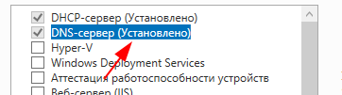
Рисунок 1 – Установленный компонент DNS-сервер

Зайдя в DNS и выбрав зоны прямого просмотра (рис. 2), была создана новая основная зона «labserver.loc» (рис. 3-7).

Рисунок 2 – Зоны прямого просмотра

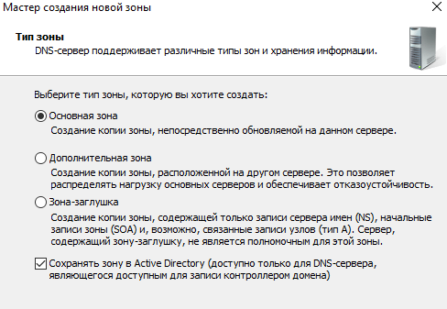
Рисунок 3 – Выбор типа зоны

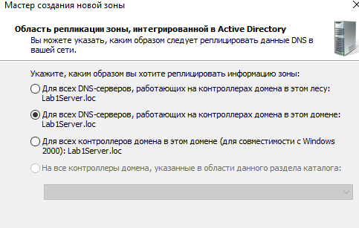
Рисунок 4 – Выбор области репликации

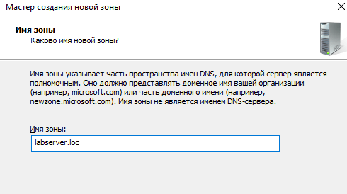
Рисунок 5 – Имя зоны

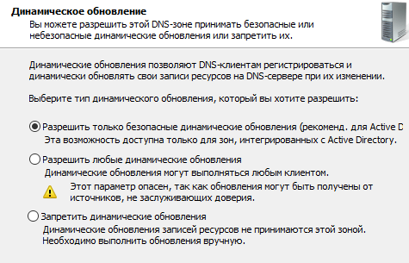
Рисунок 6 – Динамическое обновление

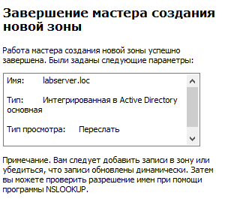
Рисунок 7 – Созданная зона

Затем в этой зоне был создан новый узел с именем «www» и адресом 10.0.2.15 (рис. 8).
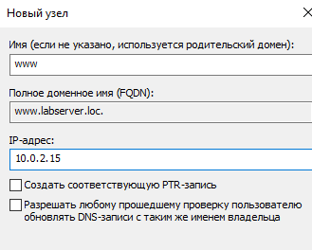
Рисунок 8 – Создание нового узла

А также аналогично зоне прямого просмотра была создана зона обратного просмотра с идентификатором сети 10.0.2 (рис. 9-11).
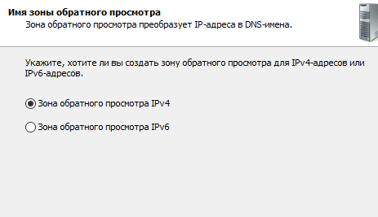
Рисунок 9 – Создание зоны обратного просмотра

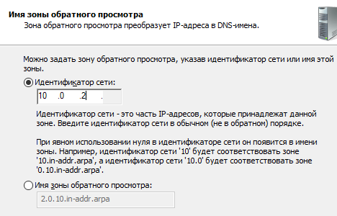
Рисунок 10 – Идентификатор сети

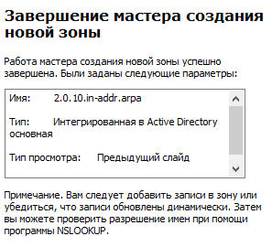
Рисунок 11 – Созданная зона

По результатам проверки (рис. 12) всё работает корректно.
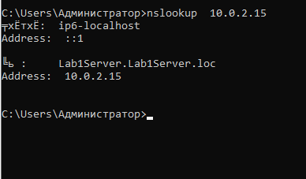
Рисунок 12 – Проверка

